Сочинение
по английскому языку

“How I Helped My Family Last Sunday”

Сочинение написал
Быков Александр
Ученик 4М класса
ГБОУ «Школа №106»

Учитель английского языка
Шайдурова В.Ф.

Санкт-Петербург
2015

Сочинение выполнено к заданию упражнения № 20, глава №5
УМК М.З. Биболетовой «Английский с удовольствием» для 4 класса.

Цель: формировать навыки письменой речи.
Задачи: - научить описывать события своей жизни, используя временную форму Past Simple;
- научить использовать лексический и грамматический материал для реализации поставленной цели;

Особенности: это первая творческая работа, в которой обучающиеся описывают события своей жизни, используюя глаголы в простом обычно времени.

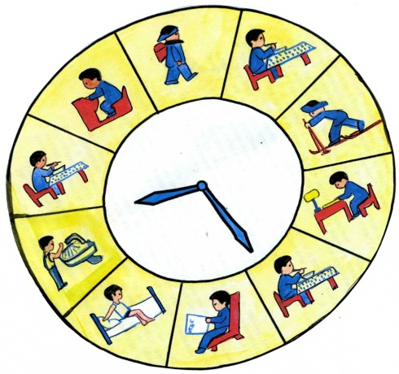

How I Helped My Family Last Sunday
Last Sunday I got up at 10am and made my bed. Then I washed my face and cleaned my teeth.
My Mum cooked breakfast and I laid the table. After breakfast I did the washing up.
Then I fed my pets and watered flowers. I took my brother for the walk in the park..
In the afternoon I went shopping with my Mum. After that I did my homework and played with my little brother.
In the evening watched TV and after lunch I did the washing up.
At 10 pm I went to bed.
I liked my Sunday!

